1. 进入PO 开发环境，测试环境，生产环境

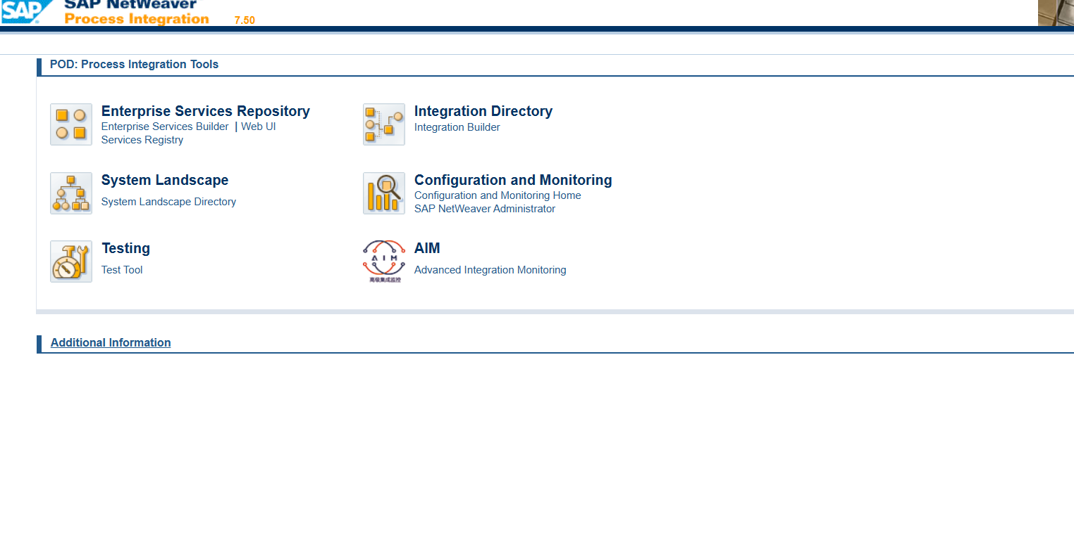

1. 点击SAP NetWaever

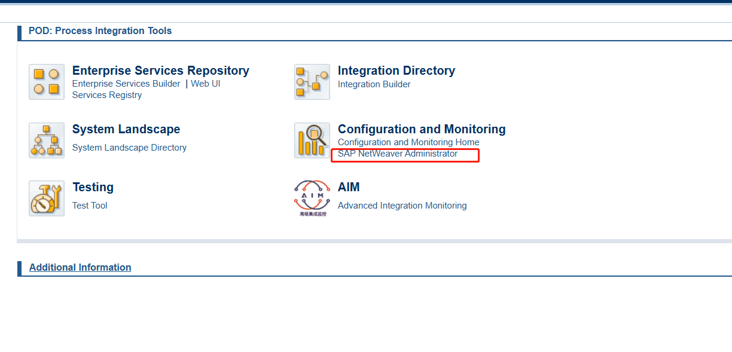

1. 点击配置

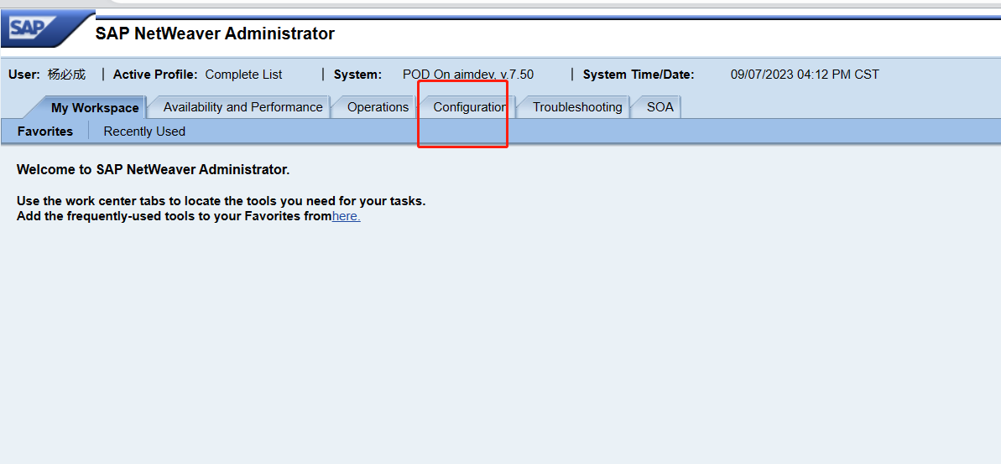

1. 点击身份管理

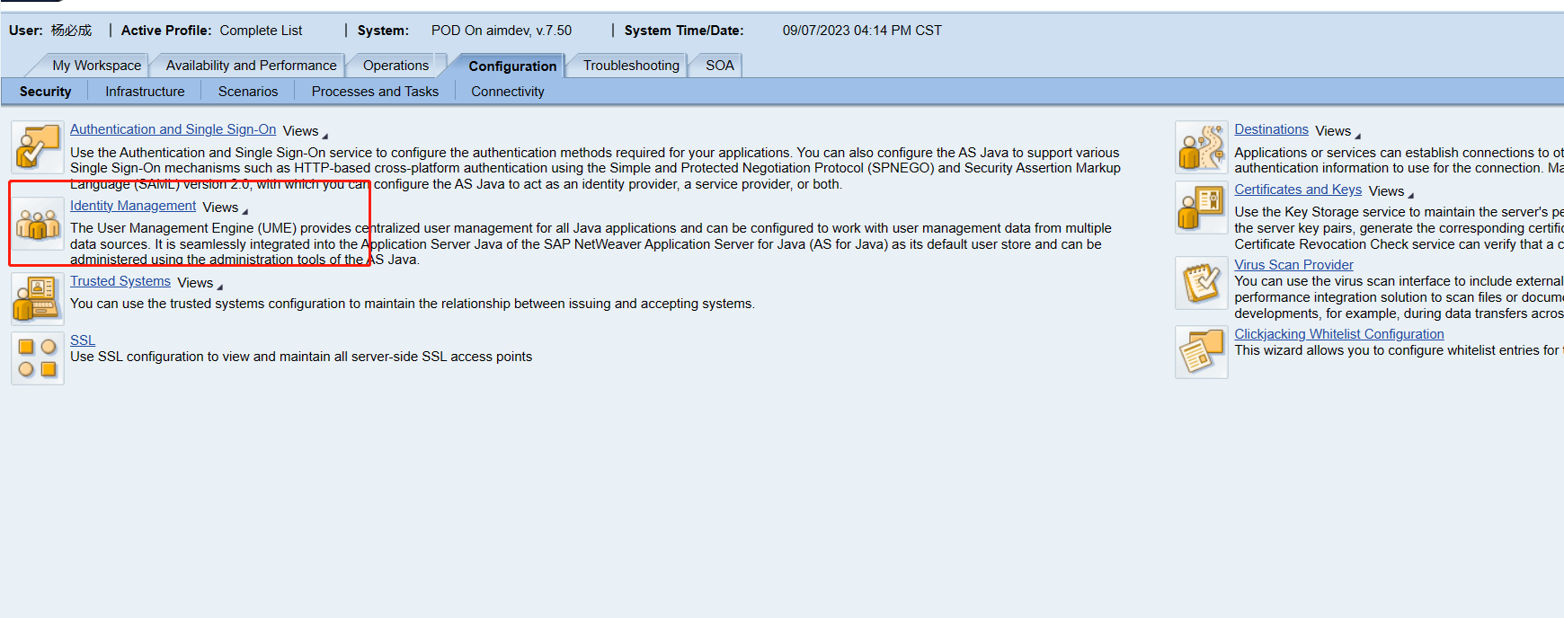

1. 在搜索框搜索一个现有的用户

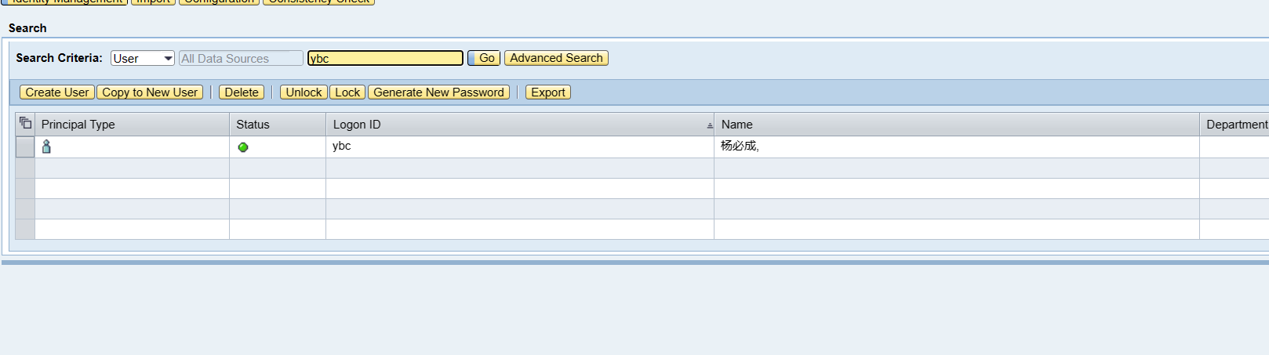

1. 选中用户，然后点击copy to new user 复制到新用户

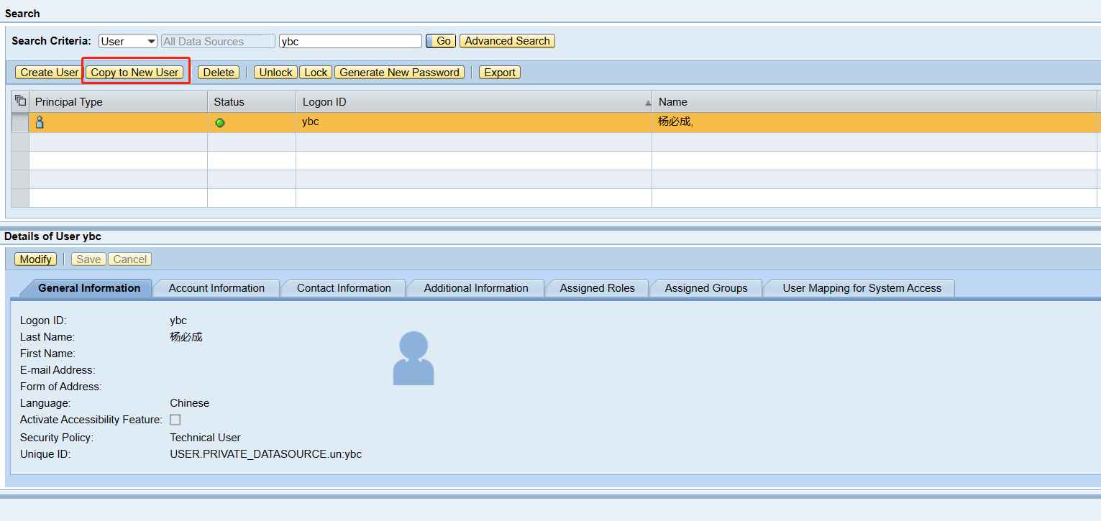

1. 在这里填写你需要创建的用户信息即可

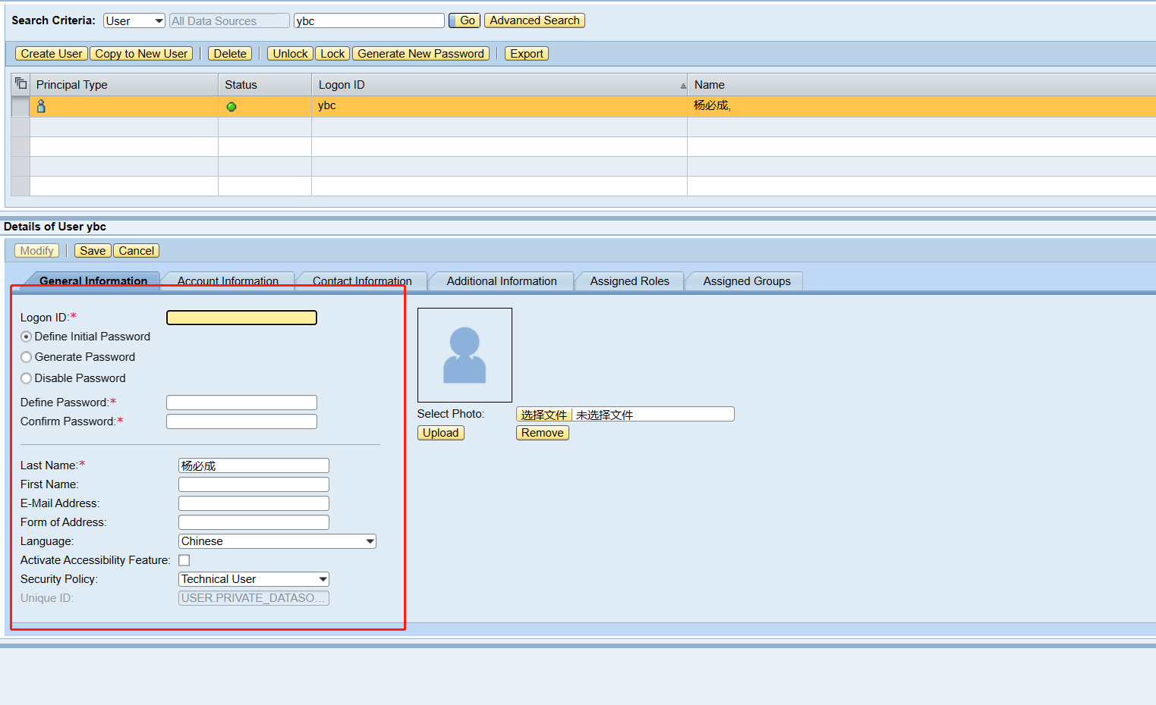

1. 输入好信息点击保存即可

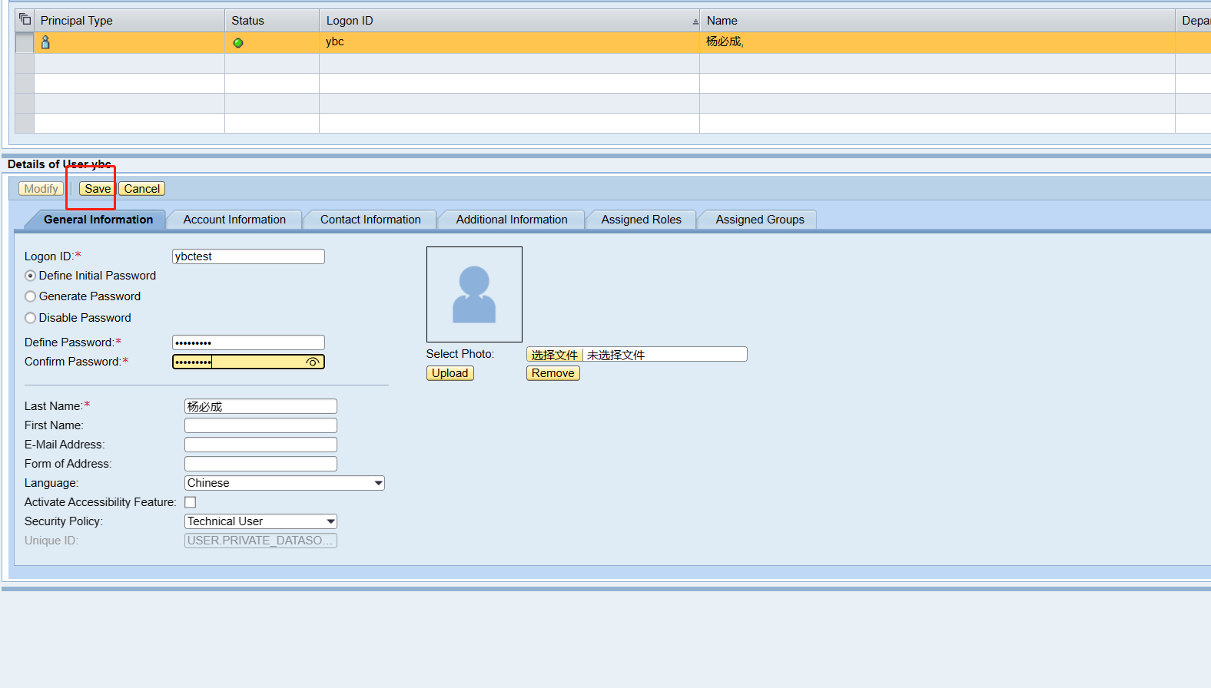

1. 这样就表示创建成功了，就可以进行登录了

